Стационарный случайный процесс $U\left(t\right)$ представляет собой белый шум, интенсивность которого равна s.

Определить корреляционную функцию $K_{v}\left(τ\right)$ и спектральную плотность $S_{v}\left(ω\right)$ случайного процесса

$$V\left(t\right)=aU\left(t\right)+bU\left(t-τ_{0}\right).$$

Построить график функции $S_{v}\left(ωτ_{0}\right)/s$ при $b/a=0.5$.

Белый шум называют абсолютно случайным процессом, так как его значения не коррелированы в любые сколь угодно моменты времени. Его функция корреляции не равна нулю только в нулевой точке. То есть:

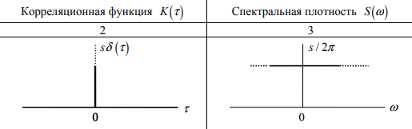

$$K_{u}\left(τ\right)=\left\{\begin{aligned}sδ\left(τ\right), τ=τ_{0} \\ 0, τ≠τ_{0}\end{aligned}\right.$$

Так как случайный процесс V задан функцией $aU\left(t\right)+bU\left(t-τ_{0}\right)$, то

$$K_{v}\left(τ\right)=a*K\left(τ\right)+b*K\left(τ-τ_{0}\right)$$

$$K_{v}\left(τ\right)=a*sδ\left(τ\right)+b*sδ\left(τ-τ_{0}\right)$$

Найдем спектральную плотность $S_{v}\left(ω\right):$

$$S_{v}\left(ω\right)=\frac{1}{2π}\int_{-∞}^{∞}{K_{v}\left(τ\right)*e^{-iωτ}}dτ=\frac{s}{2π}\int_{-∞}^{∞}{\left(aδ\left(τ\right)+b*δ\left(τ-τ_{0}\right)\right)*e^{-iωτ}dτ}$$

$$S_{v}\left(ω\right)=\frac{s}{2π}a\int_{-∞}^{∞}{δ\left(τ-0\right)*e^{-iωτ}dτ}+\frac{s}{2π}b\int_{-∞}^{∞}{δ\left(τ-τ_{0}\right)*e^{-iωτ}dτ}$$

Из фильтрующего свойства дельта-функции:

$$a\int_{-∞}^{∞}{δ\left(τ-0\right)*e^{-iωτ}dτ}=a*e^{-iω0}=a$$

$$b\int_{-∞}^{∞}{δ\left(τ-τ_{0}\right)*e^{-iωτ}dτ}=b*e^{-iωτ_{0}}$$

Значит:

$$S_{v}\left(ω\right)=\frac{s\left(a+b*e^{-iωτ_{0}}\right)}{2π}$$

Построим график $S_{v}\left(ωτ_{0}\right)/s$ при $b/a=0.5$

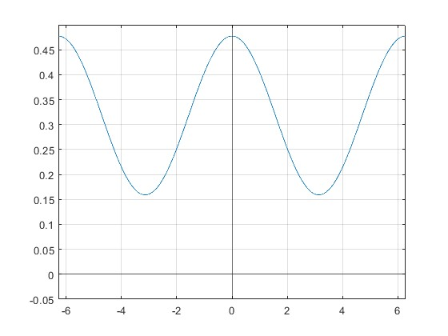

Рис. 4.1 График спектральной плотности $S_{v}\left(ωτ_{0}\right)/s$ при $b/a=0.5$